附件1
2022年三门峡职业技术学院单招专业钉钉群
院部 | 专业 | 组群/团队(学校班级)二维码 | 备注
建筑工程学院 | 道路与桥梁工程技术 | 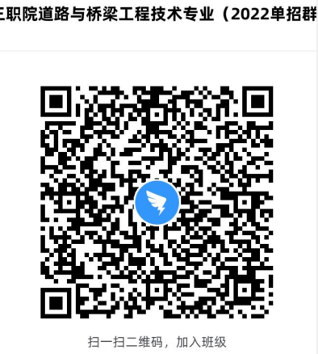
建筑工程学院 | 工程造价 | 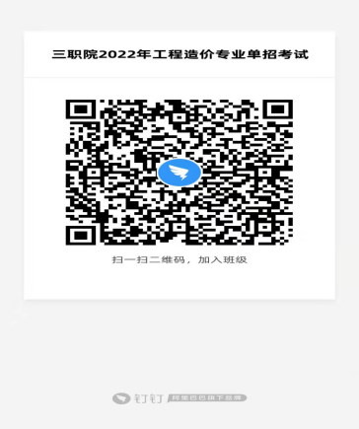
建筑工程学院 | 工程造价(建筑安装方向) | 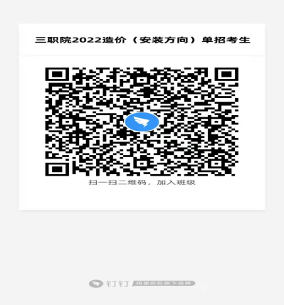
建筑工程学院 | 建设工程管理 | 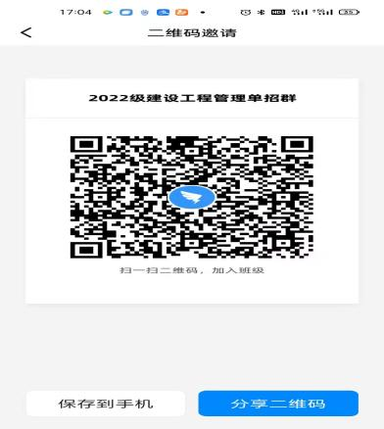
建筑工程学院 | 建筑工程技术 | 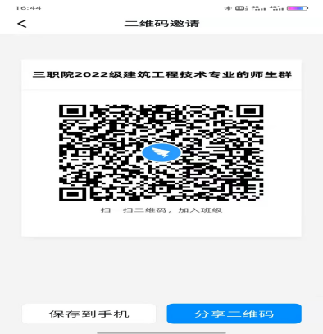
建筑工程学院 | 建筑工程技术(BIM应用技术方向) | 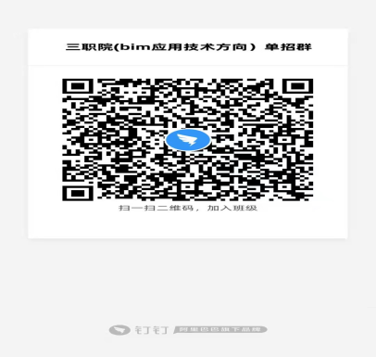
建筑工程学院 | 建筑工程技术(暖通中央空调方向) | 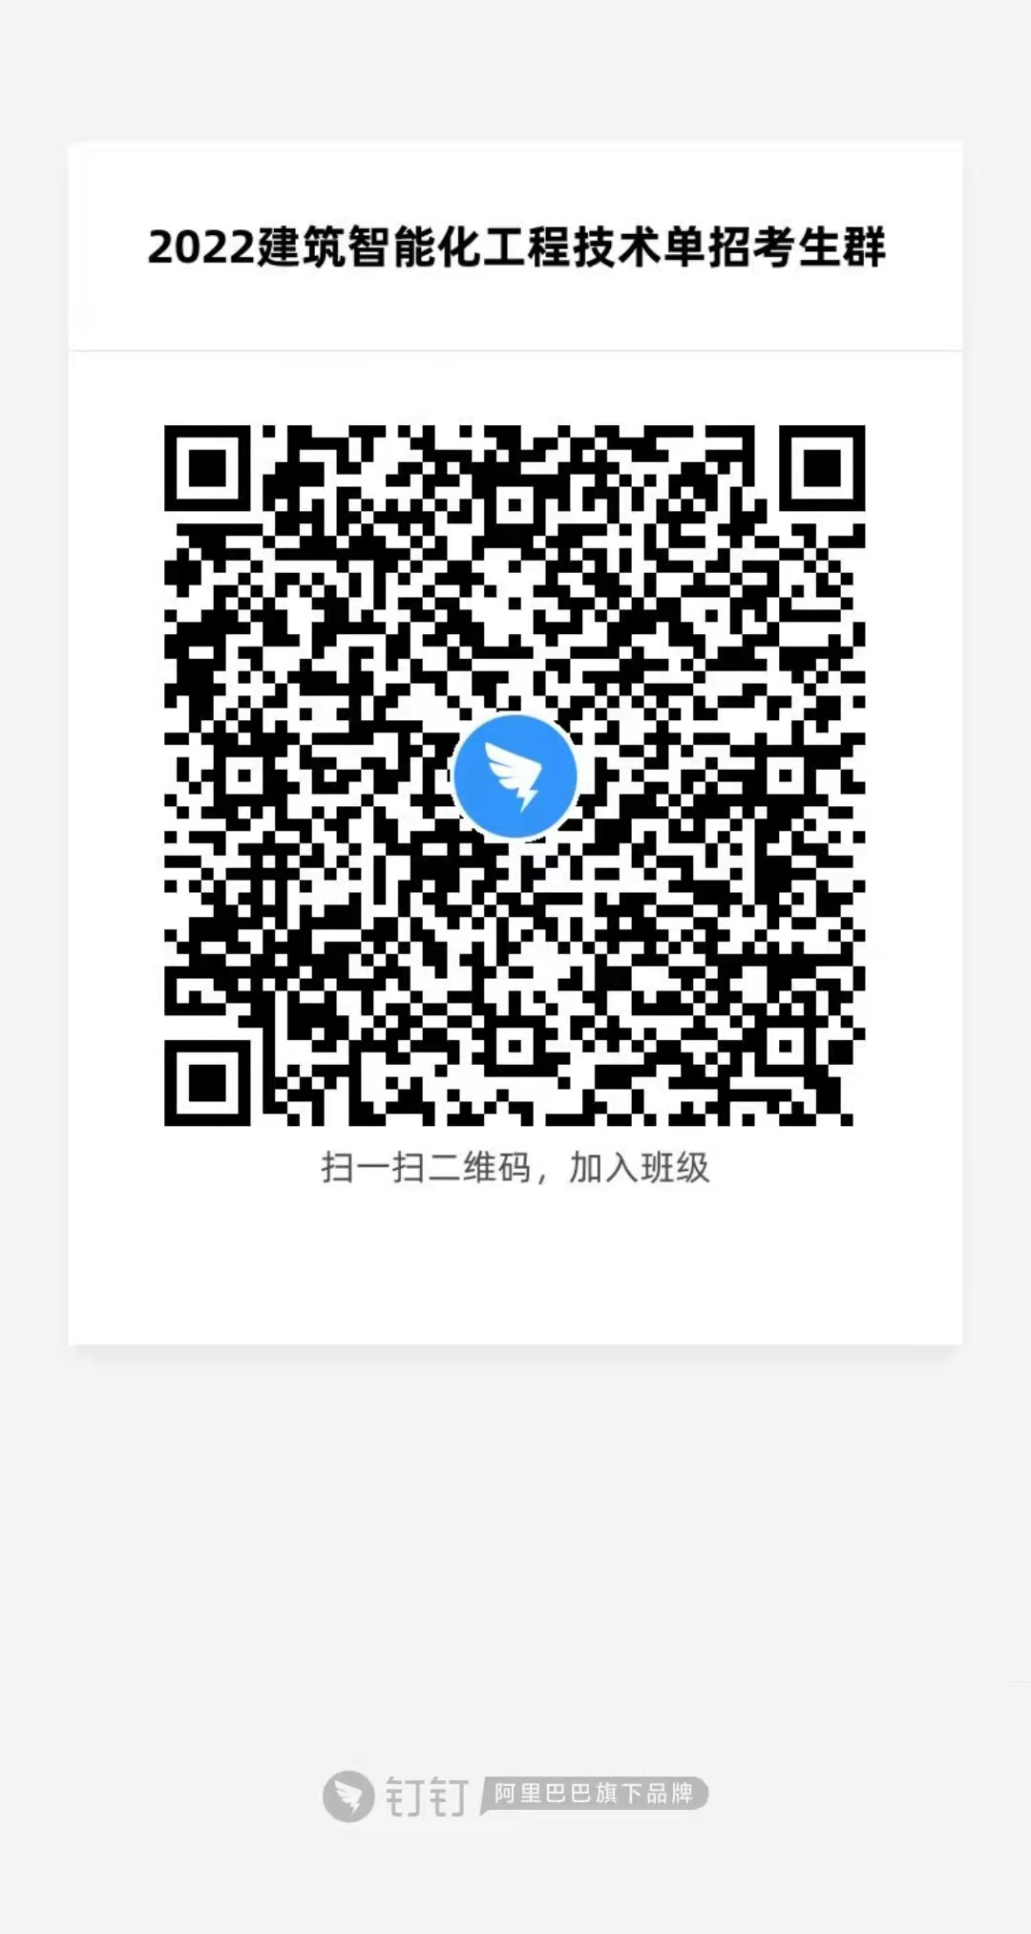
建筑工程学院 | 建筑室内设计 | 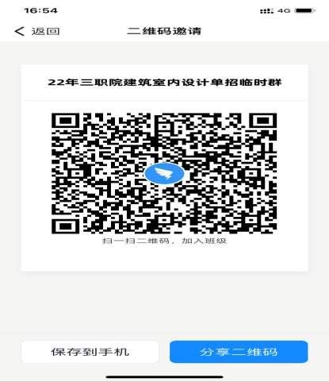
建筑工程学院 | 建筑智能化工程技术
建筑工程学院 | 建筑装饰工程技术 | 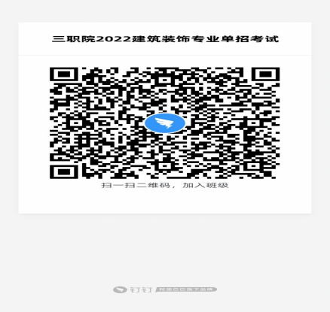
建筑工程学院 | 装配式建筑工程技术 | 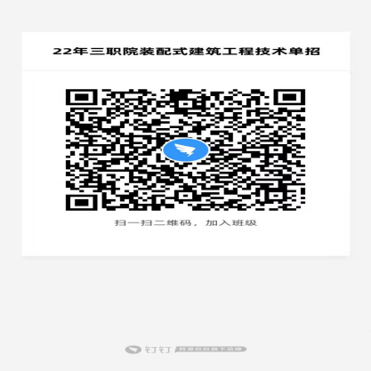
经济管理学院 | 大数据与财务管理 | 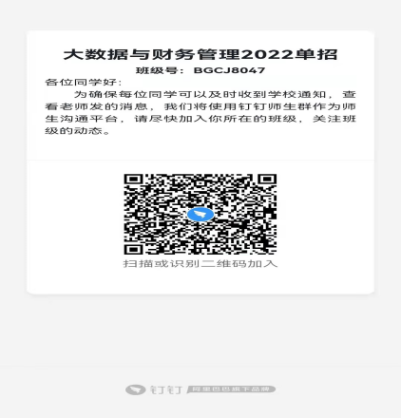
经济管理学院 | 大数据与会计 | 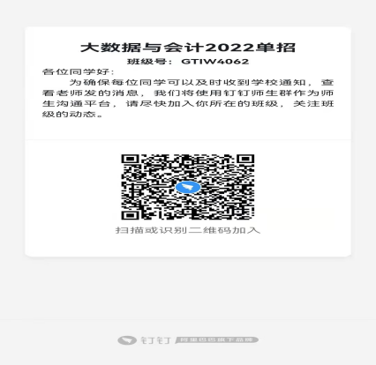
经济管理学院 | 大数据与会计(管理会计方向) | 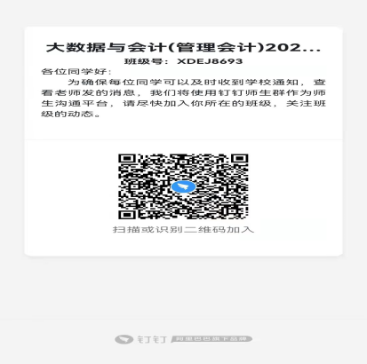
经济管理学院 | 电子商务 | 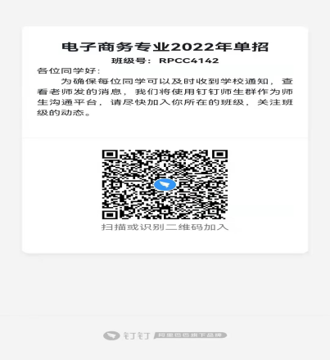
经济管理学院 | 电子商务(短视频运营与制作) | 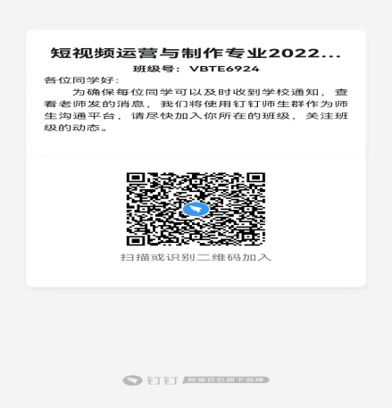
经济管理学院 | 电子商务(网店运营与管理) | 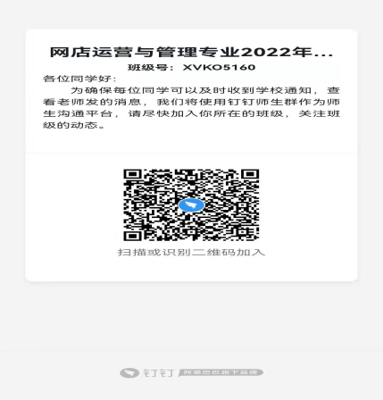
经济管理学院 | 酒店管理与数字化运营 | 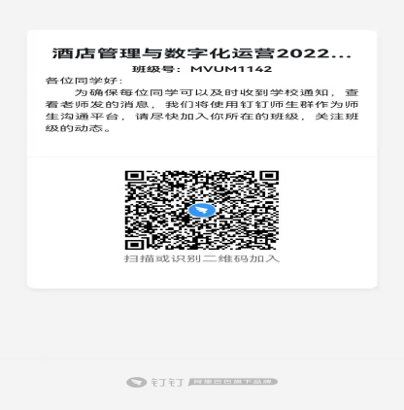
经济管理学院 | 旅游管理 | 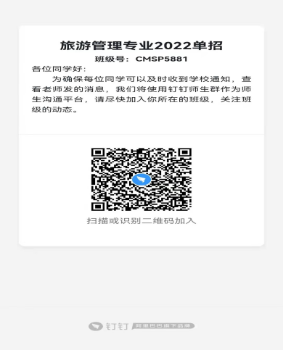
经济管理学院 | 商务数据分析与应用 | 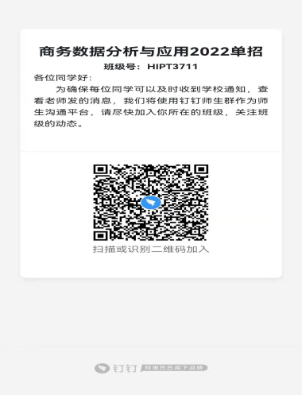
经济管理学院 | 市场营销 | 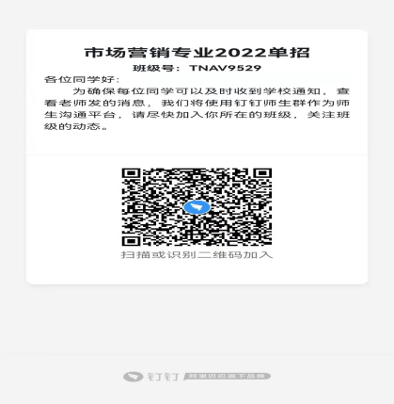
经济管理学院 | 网络营销与直播电商 | 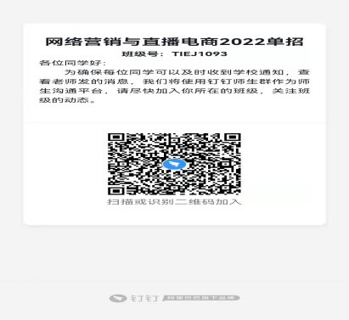
经济管理学院 | 现代物流管理 | 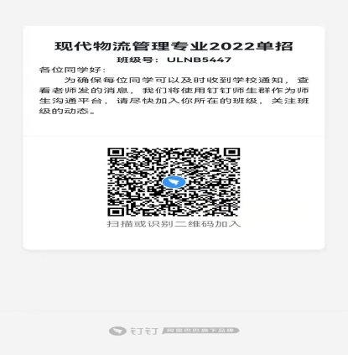
汽车学院 | 城市轨道交通运营管理 | 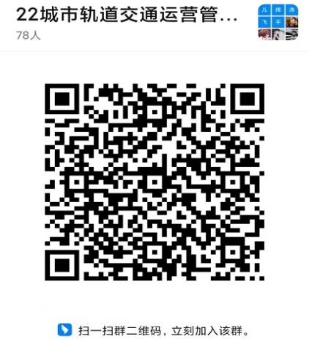
汽车学院 | 机电一体化技术 | 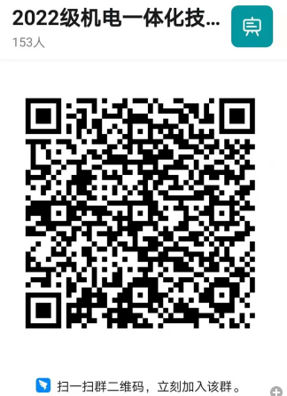
汽车学院 | 机电一体化技术(中外合作办学) | 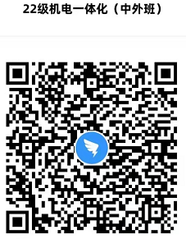
汽车学院 | 汽车检测与维修技术 | 
汽车学院 | 汽车智能技术 | 
汽车学院 | 数控技术 | 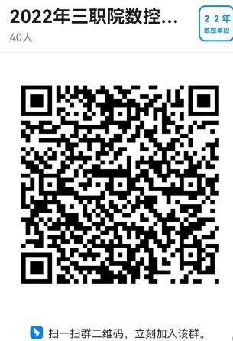
汽车学院 | 新能源汽车技术 | 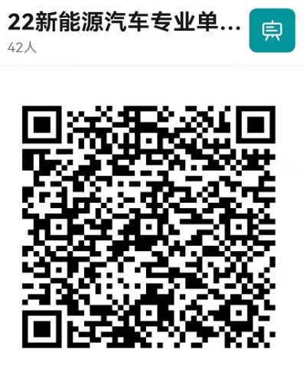
汽车学院 | 新能源汽车技术(智联交互方向) | 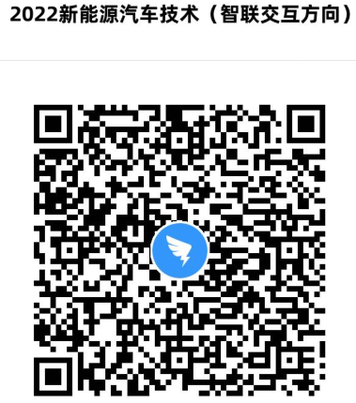
汽车学院 | 智能控制技术 | 
师范学院 | 艺术设计 | 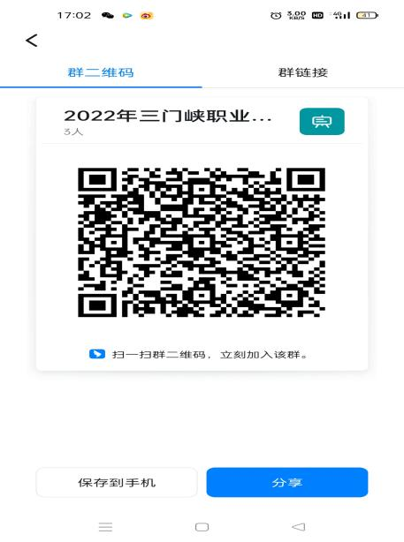
师范学院 | 音乐表演 | 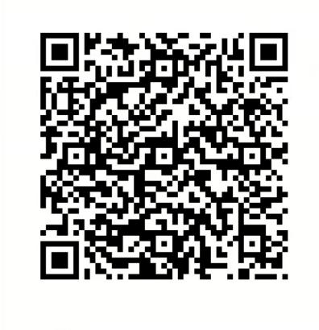
食品园林学院 | 风景园林设计 | 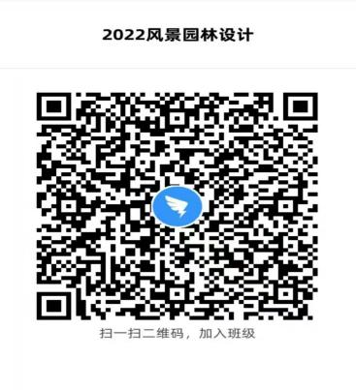
食品园林学院 | 食品智能加工技术 | 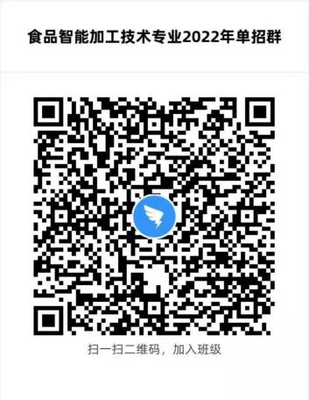
食品园林学院 | 水净化与安全技术 | 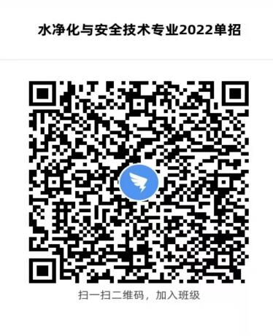
食品园林学院 | 水净化与安全技术(化工方向) | 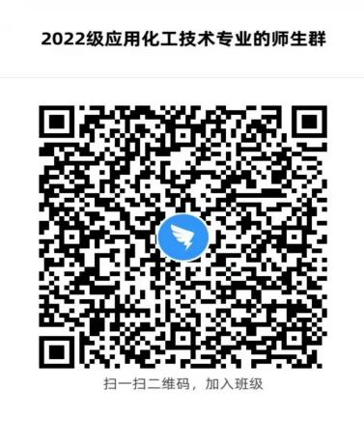
食品园林学院 | 药品经营与管理 | 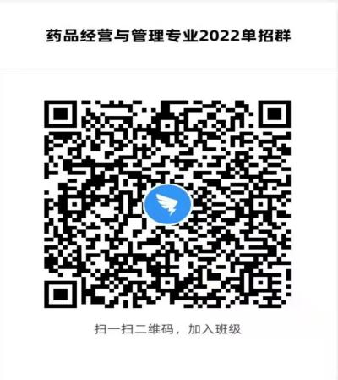
食品园林学院 | 园林技术(园林景观方向) | 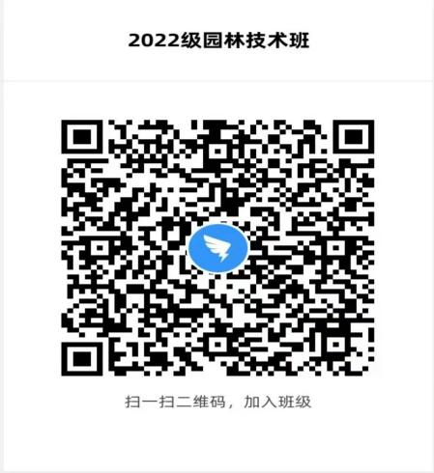
信息传媒学院 | 大数据技术(大数据开发管理方向) | 
信息传媒学院 | 动漫制作技术 | 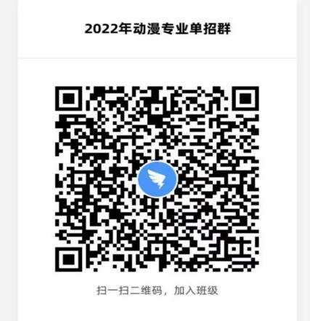
信息传媒学院 | 动漫制作技术(UI/UE设计工程师方向) | 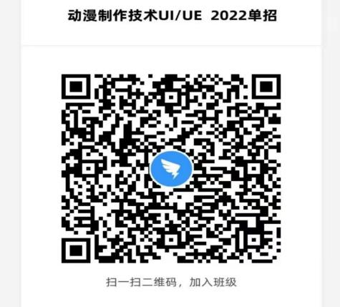
信息传媒学院 | 计算机应用技术 | 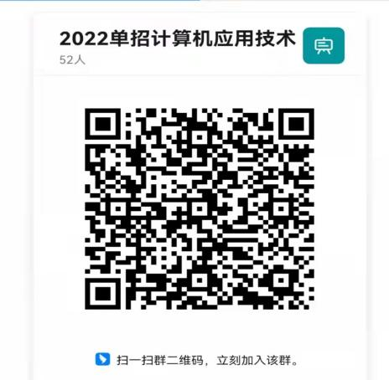
信息传媒学院 | 计算机应用技术(软件学院) | 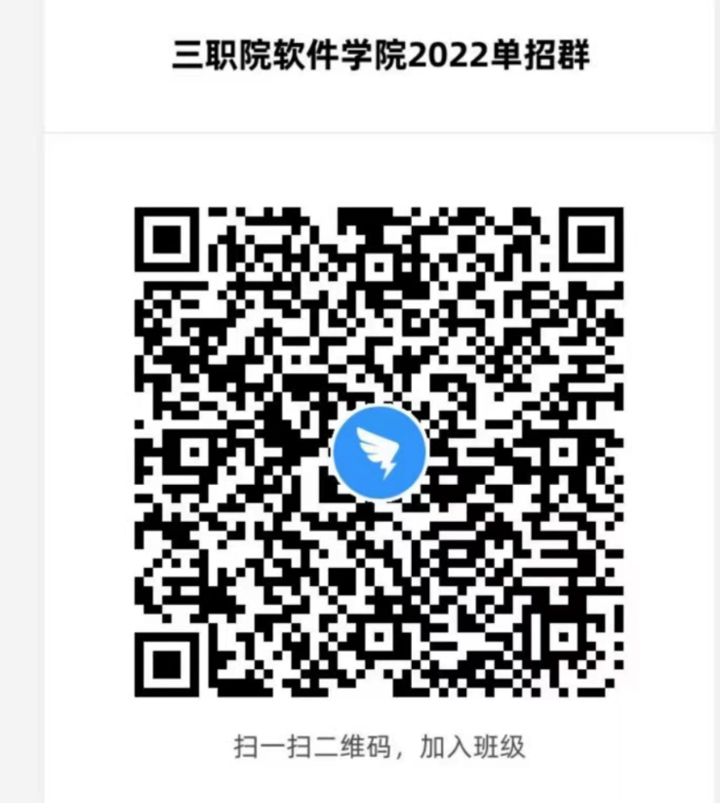
信息传媒学院 | 人工智能技术应用 | 
信息传媒学院 | 软件技术 | 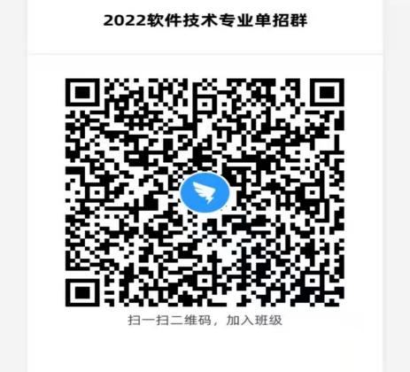
信息传媒学院 | 软件技术(软件学院)
信息传媒学院 | 软件技术(智能终端开发方向) | 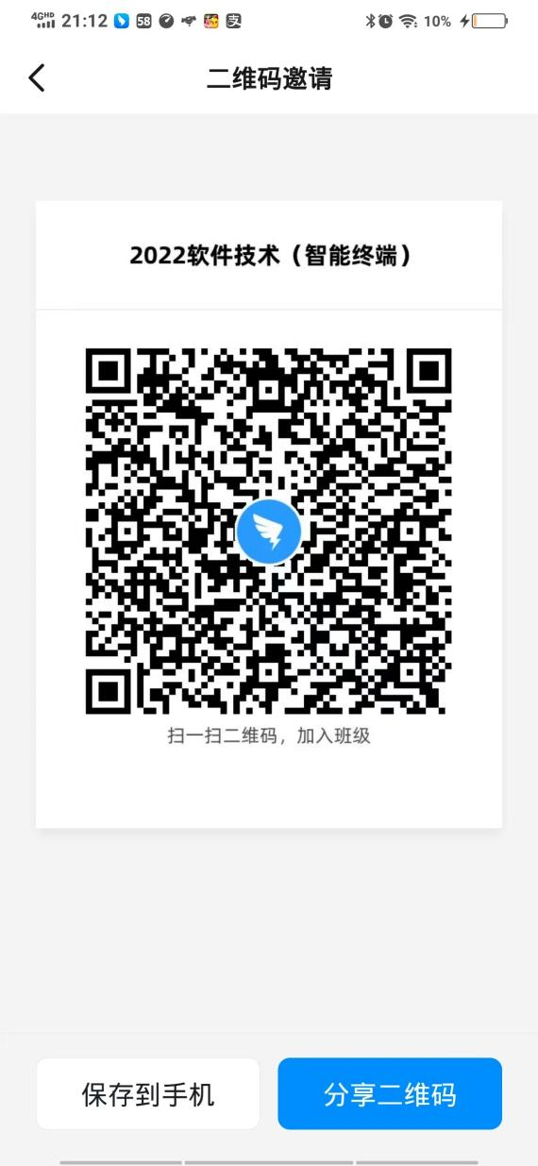
信息传媒学院 | 现代通信技术(移动终端开发方向) | 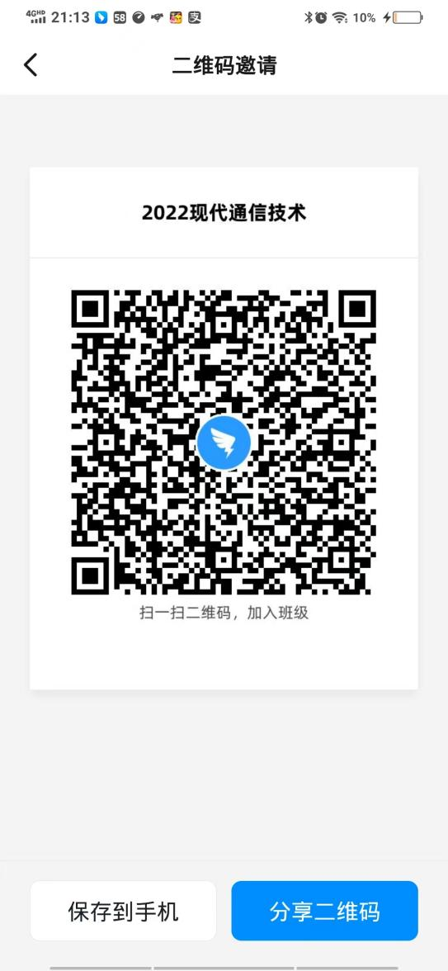
信息传媒学院 | 信息安全技术应用 | 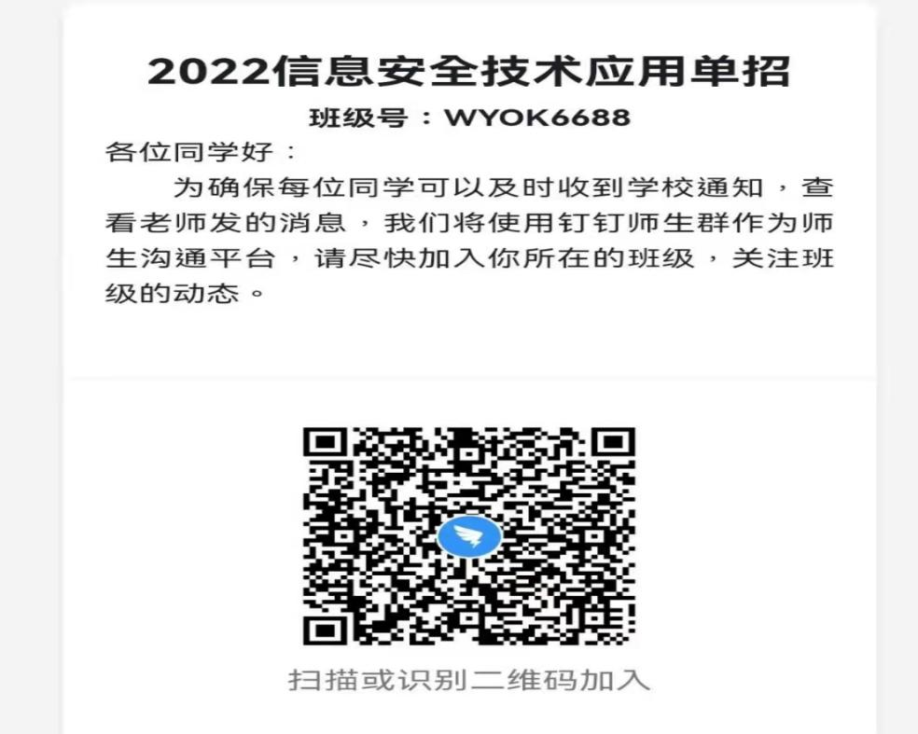
信息传媒学院 | 信息安全技术应用(网络安全方向) | 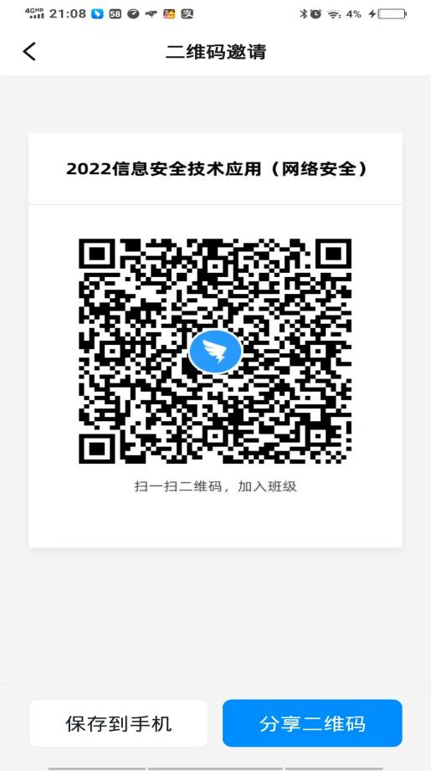
信息传媒学院 | 虚拟现实技术应用 | 
信息传媒学院 | 云计算技术应用 | 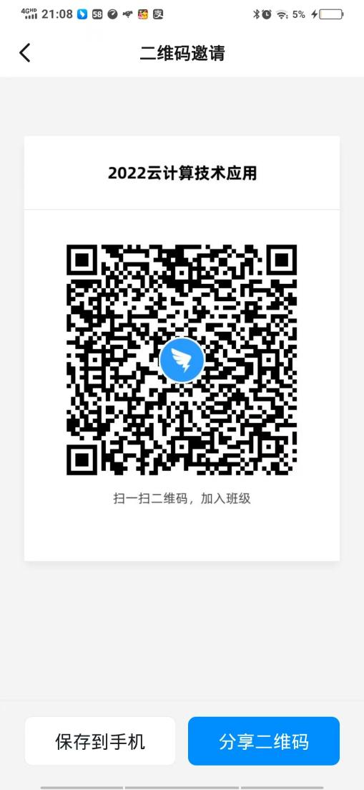
医护学院 | 护理（高中） | 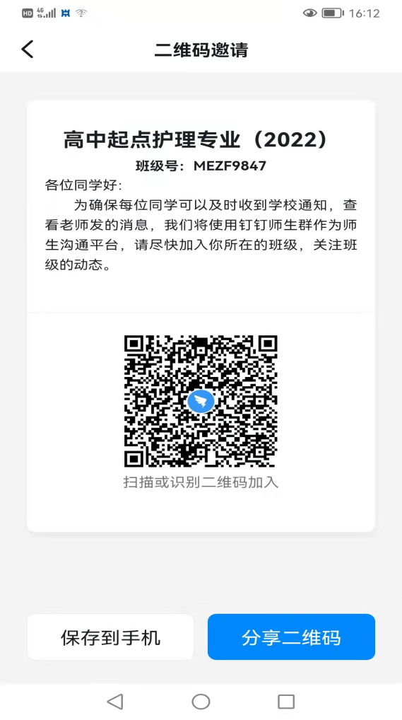 | 护理、护理(智能康养方向)、护理(中外合作办学)，考生根据考生类型（高中生、中职生）进入。
医护学院 | 护理(中职) | 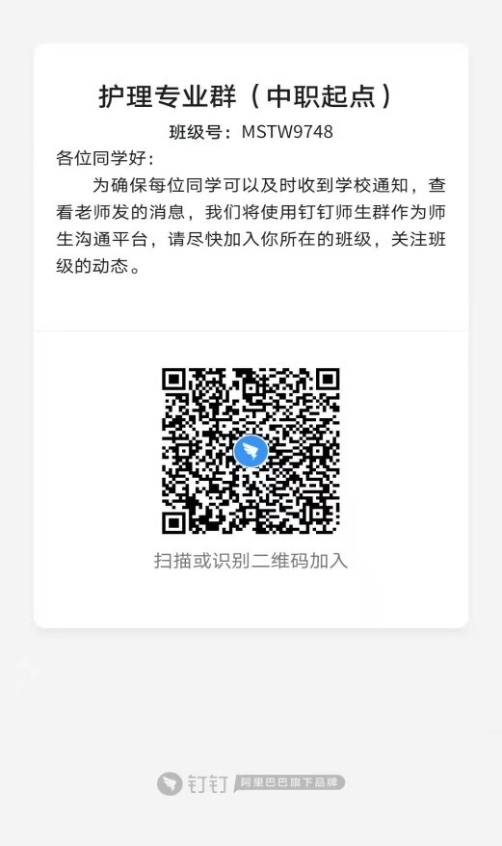 | 护理、护理(智能康养方向)、护理(中外合作办学)，考生根据考生类型（高中生、中职生）进入。
医护学院 | 康复治疗技术 | 
医护学院 | 康复治疗技术(智能康复方向)
医护学院 | 中药学 | 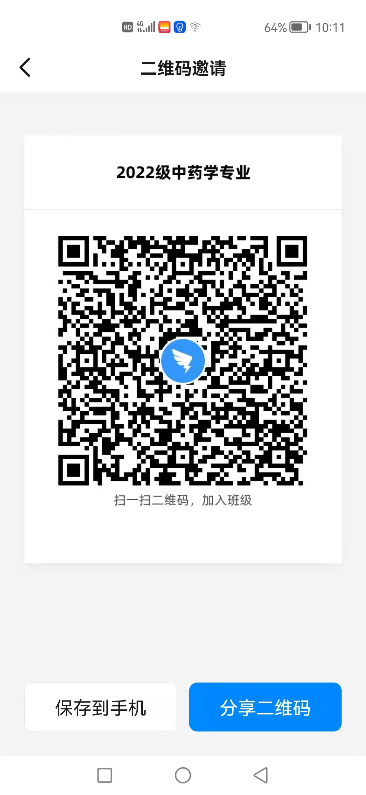
医护学院 | 中药学(智能检测方向)
医护学院 | 助产 | 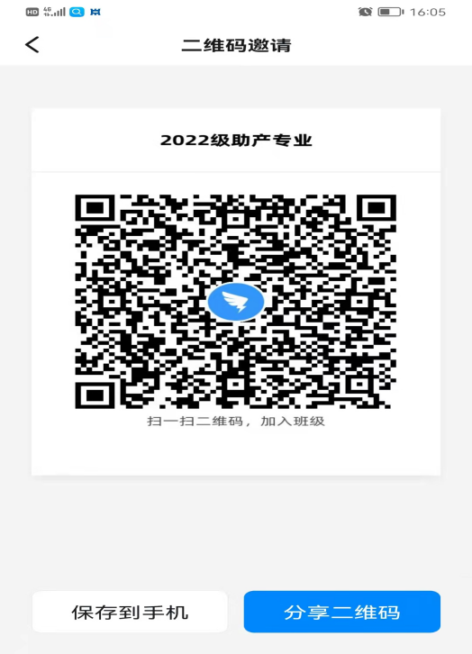
智能制造学院 | 电气自动化技术 | 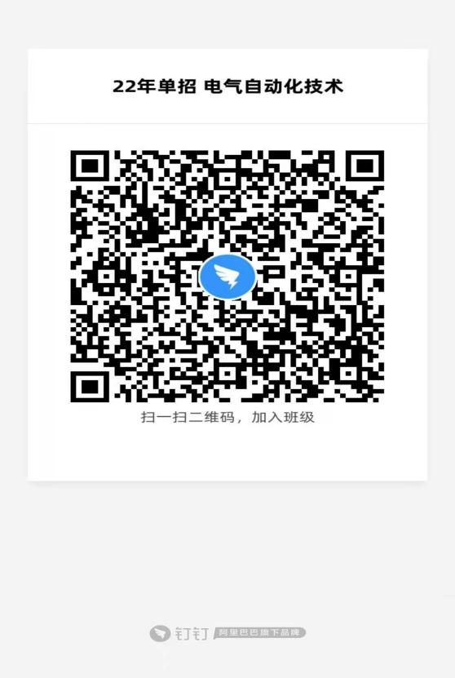
智能制造学院 | 电气自动化技术(风能电源方向) | 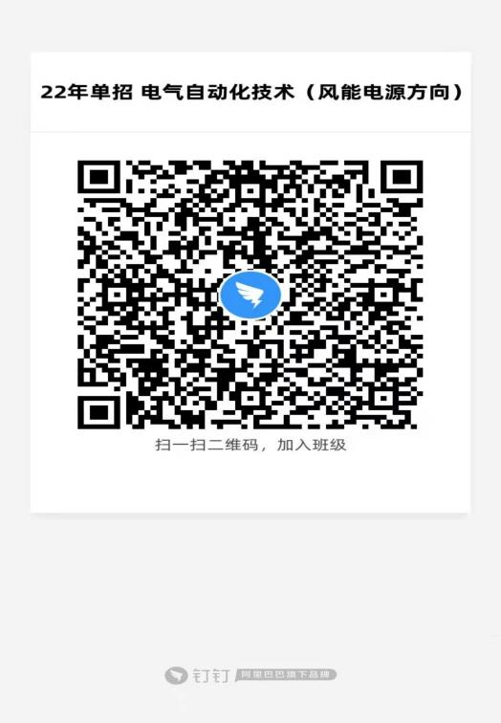
智能制造学院 | 电子信息工程技术 | 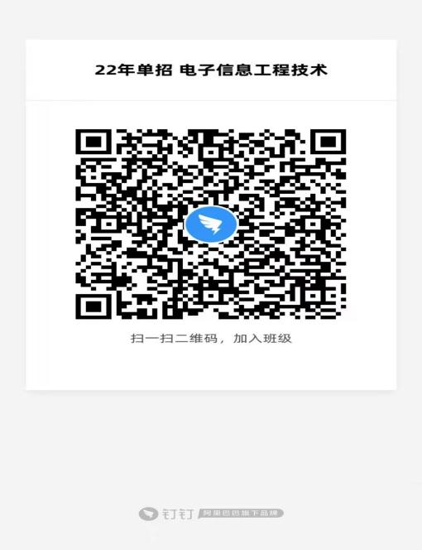
智能制造学院 | 工业机器人技术 | 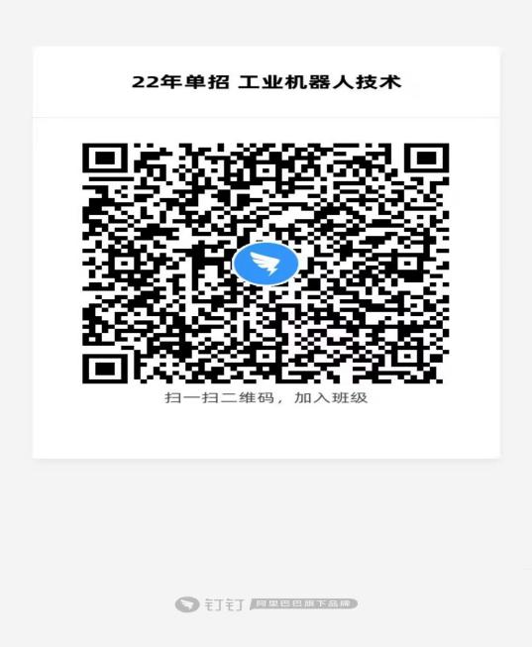
智能制造学院 | 工业机器人技术(软件编程方向) | 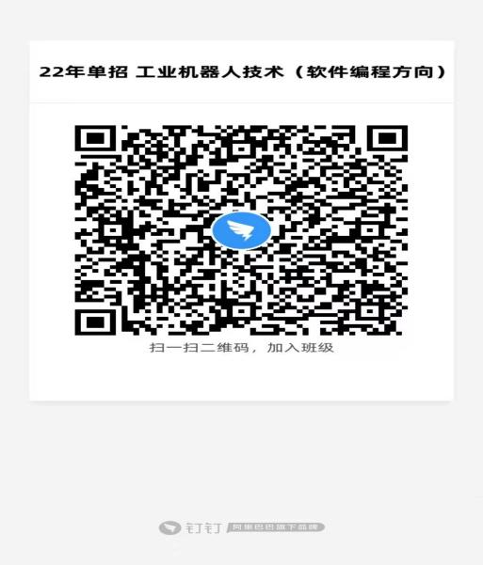
智能制造学院 | 机械制造及自动化 | 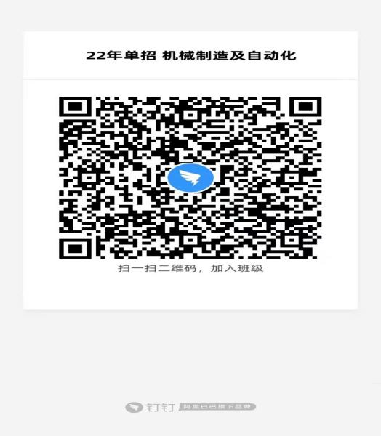
智能制造学院 | 机械制造及自动化(激光加工方向) | 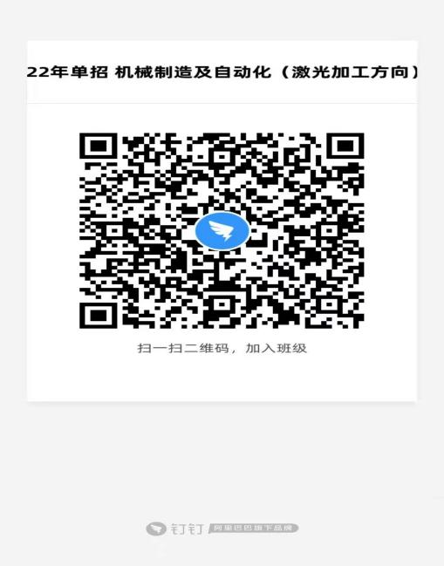
智能制造学院 | 无人机应用技术 | 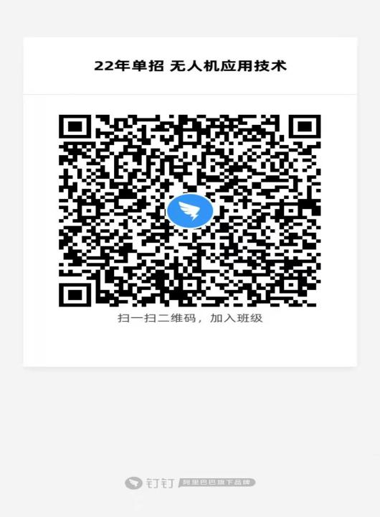
智能制造学院 | 物联网应用技术 | 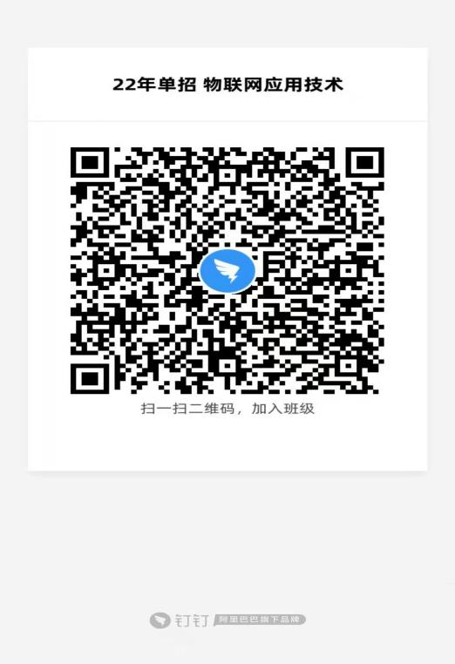
智能制造学院 | 物联网应用技术(智能软件开发管理方向) | 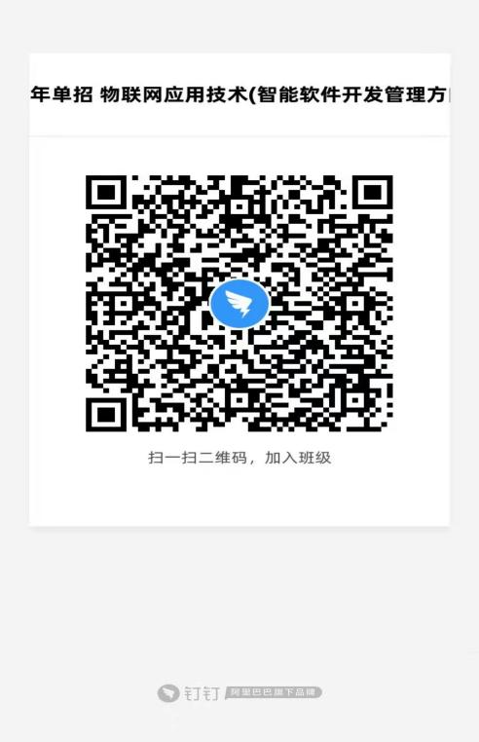
智能制造学院 | 智能产品开发与应用 | 